# Лабораторная работа № 7.1. Корреляционный анализ. Часть 1. Вычисление коэффициентов корреляции

## Задание 3.1

С помощью коэффициента ранговой корреляции установить зависимость между стажем практической работы и временем решения контрольной задачи у 10 программистов на основе следующих данных:

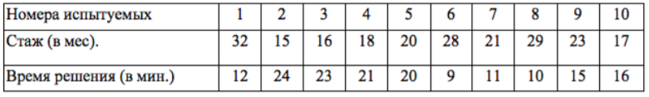

### Математическая модель

Коэффициент ранговой корреляции $r_{s}=1-\frac{6* \sum{{\left(x_{i}-y_{i}\right)}^{2}}}{n\left(n^{2}-1\right)}$, где $n$— количество наблюдений;

### Результат

Результат вычисления ранговой корреляции: $r_{s}=-7,642424242$.

Результат вычисления линейной корреляции: $r_{xy}=-0,82418$.

Вывод: значение ранговой корреляции не попадает в диапазон от $-1$ до $1$, следовательно нельзя говорить о зависимости между стажем и временем решения.

## Задание 3.2

Три арбитра оценили мастерство 10 спортсменов, в итоге были получены три последовательности рангов (в первой строке приведены ранги арбитра А, во второй – ранги арбитра В, в третьей – ранги арбитра С):

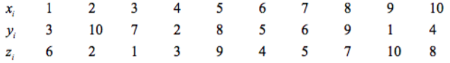

Определить пару арбитров, оценки которых наиболее согласуются, используя коэффициент ранговой корреляции Спирмена.

### Математическая модель

Коэффициент ранговой корреляции $r_{s}=1-\frac{6* \sum{{\left(x_{i}-y_{i}\right)}^{2}}}{n\left(n^{2}-1\right)}$, где $n$— количество наблюдений; $x_{i}, y_{i}-i$-тое значение из таблицы.

### Результат

Результат вычисления ранговой корреляции Спирмена:

$r_{s}=-0,296969697$, для y и z;

$r_{s}=-0,212121212$, для x и y;

$r_{s}=0,636363636$, для x и z.

Вывод: оценки арбитров A и C наиболее согласуются, так как коэффициент корреляции по абсолютному значению наибольший.

## Задание 4.1

Найти значения коэффициентов линейной корреляции. Необходимо определить взаимосвязь характеристик: агрессивности и IQ у школьников по полученным данным тестирования.



### Математическая модель

Коэффициент линейной корреляции $r_{xy}=\frac{\sum{\left(x_{i}-\overline{x}\right)*\left(y_{i}-\overline{y}\right)}}{\sqrt{\sum{{\left(x_{i}-\overline{x}\right)}^{2}}*\sum{{\left(y_{i}-\overline{y}\right)}^{2}}}}$, где $\overline{x}, \overline{y}$— средние значения; $x_{i}, y_{i}-i$-тое значение из таблицы.

### Результат

Результат вычисления линейной корреляции: $r_{xy}=-0,465685302$.

Вывод: абсолютное значение корреляции лежит в диапазоне от $0,3$ до $0,699$, следовательно теснота связи средняя, $r_{крит}=53>-0,466$.

## Задание 4.2

На основании наблюдений за развивающимся сайтом и изменением его средневзвешенной позиции по основным запросам в поисковой системе необходимо проверить, можно ли говорить о линейной зависимости между позицией сайта и числом посетителей. Исходные данные:

X — число посетителей в сутки;  
Y — усредненная позиция сайта в поисковой системе.

В таблице даны значения признаков.

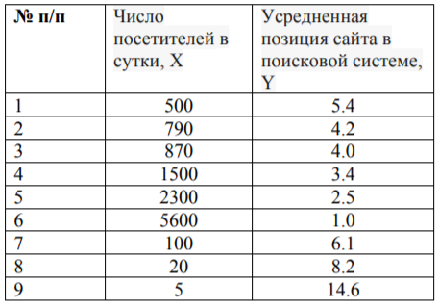

### Математическая модель

Коэффициент линейной корреляции $r_{xy}=\frac{\sum{\left(x_{i}-\overline{x}\right)*\left(y_{i}-\overline{y}\right)}}{\sqrt{\sum{{\left(x_{i}-\overline{x}\right)}^{2}}*\sum{{\left(y_{i}-\overline{y}\right)}^{2}}}}$, где $\overline{x}, \overline{y}$— средние значения; $x_{i}, y_{i}-i$-тое значение из таблицы.

### Результат

Результат вычисления линейной корреляции: $r_{xy}=-0,71024421$.

Вывод: абсолютное значение корреляции лежит в диапазоне от $0,7$ до $1$, следовательно теснота связи сильная, $r_{крит}=67>-0,71$.